**THEME 2: LE COUT COMPLET**

**L’INTEGRATION DES CHARGES INDIRECTES DANS LE CALCUL DU COUT COMPLET (Chapitre 2)**

Sommaire

I. Charges directes – Charges indirectes 1

II. La répartition des charges indirectes 2

A. La répartition primaire 2

B. La répartition secondaire 2

i. Répartition simple : 2

ii. Répartition par escalier : 3

iii. Répartitions (prestations) réciproques : 3

III. Mesurer l’activité d’un centre d’analyse pour imputer les charges indirectes 5

IV. Les différentes étapes d’un coût complet 7

# Charges directes – Charges indirectes

Introduction :

La méthode des coûts complets distingue deux types de charges :

- les **charges directes** : elles correspondent à des charges qui peuvent être affectées directement aux coûts d’une matière première ou d’un produit.

- les **charges indirectes** : elles correspondent à des charges qui concernent plusieurs coûts. Il est donc nécessaire de réaliser des calculs préalables avant de les imputer à un coût précis.

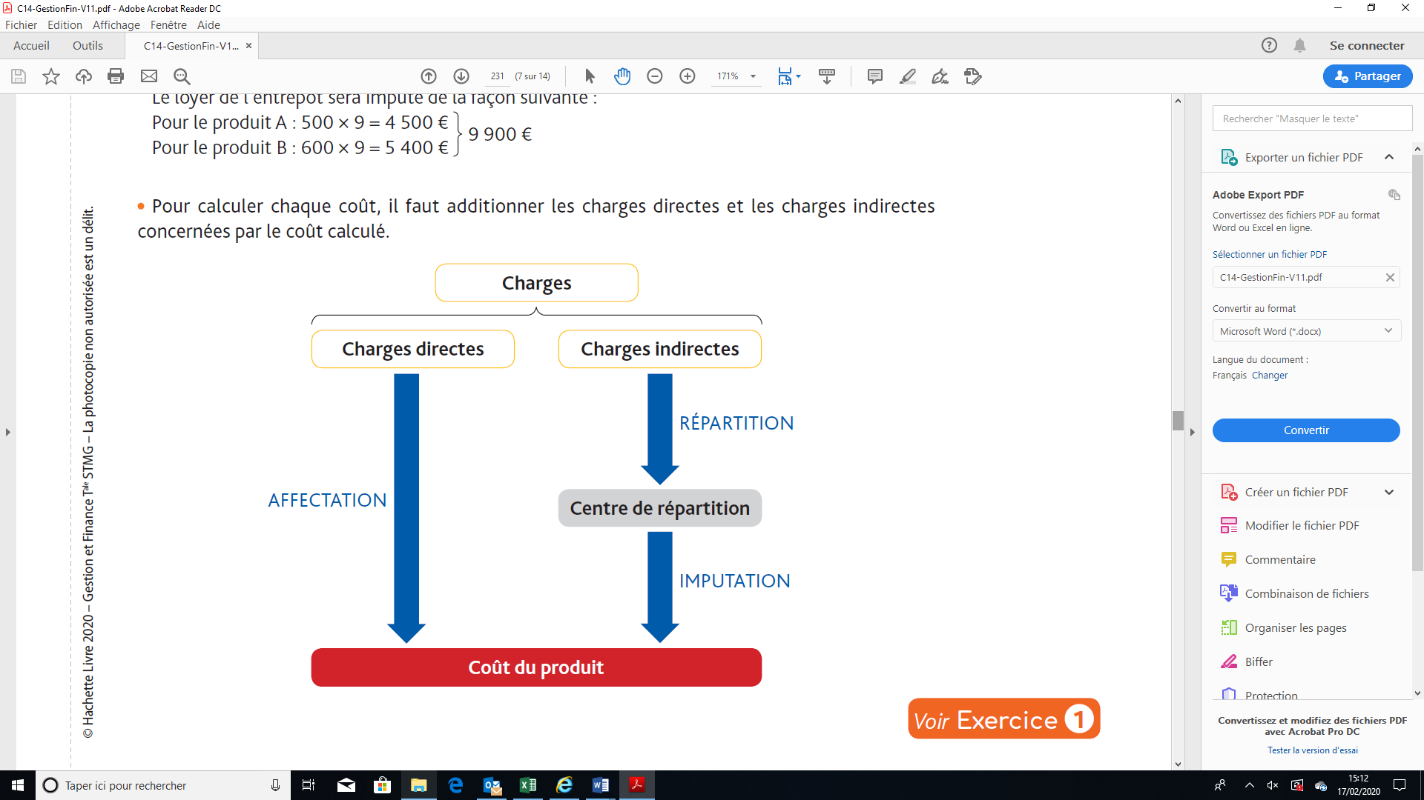

# La répartition des charges indirectes

## La répartition primaire

Cette répartition a pour objectif d’affecter dans chaque centre d’analyse les charges indirectes. Ces charges indirectes proviennent principalement des éléments de la comptabilité générale.

## La répartition secondaire

Il existe deux types de centres d’analyse :

-Les centres auxiliaires

-Les centres principaux

Les centres auxiliaires répartissent leurs charges dans les centres principaux. L’objectif de la répartition secondaire est de réaliser cette répartition.

### Répartition simple :

|  |  |  |  |  |
| --- | --- | --- | --- | --- |
|  | **Auxiliaire** | **Principaux** | | **TOTAL** |
|  | Logistique | Approvisionnement | Production |
| Répartition primaire | 5 000 € | 20 000 € | 30 000 € | 55 000 € |
| Logistique |  | 20% | 80% |  |
| Répartition du centre Logistique | -5 000 € | 1 000 € | 4 000 € |  |
| **Total répartition secondaire** | **- €** | **21 000 €** | **34 000 €** | **55 000 €** |

### Répartition par escalier :

Cette répartition est utilisée lorsque qu’un centre auxiliaire se réparti dans un autre centre auxiliaire.

|  |  |  |  |  |  |
| --- | --- | --- | --- | --- | --- |
|  | **Auxiliaire** | | **Principaux** | | **TOTAL** |
|  | Logistique | Energie | Approvisionnement | Production |
| Répartition primaire | 5 000 € | 3 000 € | 20 000 € | 30 000 € | 58 000 € |
| Logistique |  |  | 20% | 80% |  |
| Energie | 20% |  | 30% | 50% |  |
| Répartition du centre Energie | 600 € | - 3 000 € | 900 € | 1 500 € |  |
| Répartition du centre Logistique | -5 600 € |  | 1 120 € | 4 480 € |  |
| **Total répartition secondaire** | **- €** | **0 €** | **22 020 €** | **35 980 €** | **58 000 €** |

### Répartitions (prestations) réciproques :

Dans cette répartition, les centres auxiliaires se répartissent conjointement. Il faut donc résoudre un système d’équation à 2 inconnues.

|  |  |  |  |  |  |
| --- | --- | --- | --- | --- | --- |
|  | **Auxiliaire** | | **Principaux** | | **TOTAL** |
|  | Logistique | Energie | Approvisionnement | Production |
| Répartition primaire | 5 000 € | 3 000 € | 20 000 € | 30 000 € | 58 000 € |
| Logistique |  | 10% | 20% | 70% |  |
| Energie | 20% |  | 30% | 50% |  |

L = 5000 + 0,20E

E = 3000 + 0,10L

L = 5000 + 0,20(3000 + 0,10L)

L = 5000 + 600 + 0,02L

0,98 L = 5600 -> **L = 5600/0.98 🡪 5714.28€**

donc **E = 3000 + 0,10(5714.28) 🡪 3571.43€**

|  |  |  |  |  |  |
| --- | --- | --- | --- | --- | --- |
|  | **Auxiliaire** | | **Principaux** | | **TOTAL** |
|  | Logistique | Energie | Approvisionnement | Production |
| Répartition primaire | 5 000,00 € | 3 000,00 € | 20 000,00 € | 30 000,00 € | 58 000,00 € |
| Logistique |  | 10% | 20% | 70% |  |
| Energie | 20% |  | 30% | 50% |  |
| Répartition du centre Energie | 714,28 € | - 3 571,43 € | 1 071,43 € | 1 785,72 € |  |
| Répartition du centre Logistique | - 5 714,28 € | 571,43 € | 1 142,86 € | 4 000,00 € |  |
| **Total répartition secondaire** | **0,00 €** | **0,00 €** | **22 214,29 €** | **35 785,72 €** | **58 000,00 €** |

**Exercice 1**

L’entreprise Delta a réalisé la répartition primaire de ses charges indirectes :

|  |  |  |  |  |  |
| --- | --- | --- | --- | --- | --- |
|  | **Auxiliaire** | | **Principaux** | | **TOTAL** |
|  | Entretien | Maintenance | Production | Administration |
| Répartition primaire | 4 000,00 € | 2 000,00 € | 10 000,00 € | 8 000,00 € | 24 000,00 € |

1. ***Vous devez répartirles charges indirectes en fonction de 3 hypothèses :***

Hypothèse 1 :

|  |  |  |  |  |  |
| --- | --- | --- | --- | --- | --- |
|  | **Auxiliaire** | | **Principaux** | | **TOTAL** |
|  | Entretien | Maintenance | Production | Administration |
| Répartition primaire | 4 000,00 € | 2 000,00 € | 10 000,00 € | 8 000,00 € | 24 000,00 € |
| Entretien |  |  | 30% | 70% |  |
| Maintenance |  |  | 60% | 40% |  |

|  |  |  |  |  |  |
| --- | --- | --- | --- | --- | --- |
|  | **Auxiliaire** | | **Principaux** | | **TOTAL** |
|  | Entretien | Maintenance | Production | Administration |
| Répartition primaire | 4 000,00 € | 2 000,00 € | 10 000,00 € | 8 000,00 € | 24 000,00 € |
| Entretien |  |  |  |  |  |
| Maintenance |  |  |  |  |  |
| **Total répartition secondaire** |  |  |  |  |  |

Hypothèse 2 :

|  |  |  |  |  |  |
| --- | --- | --- | --- | --- | --- |
|  | **Auxiliaire** | | **Principaux** | | **TOTAL** |
|  | Entretien | Maintenance | Production | Administration |
| Répartition primaire | 4 000,00 € | 2 000,00 € | 10 000,00 € | 8 000,00 € | 24 000,00 € |
| Entretien |  |  | 30% | 70% |  |
| Maintenance | 10% |  | 50% | 40% |  |

|  |  |  |  |  |  |
| --- | --- | --- | --- | --- | --- |
|  | **Auxiliaire** | | **Principaux** | | **TOTAL** |
|  | Entretien | Maintenance | Production | Administration |
| Répartition primaire | 4 000,00 € | 2 000,00 € | 10 000,00 € | 8 000,00 € | 24 000,00 € |
| Entretien |  |  |  |  |  |
| Maintenance |  |  |  |  |  |
| **Total répartition secondaire** |  |  |  |  |  |

Hypothèse 3 :

|  |  |  |  |  |  |
| --- | --- | --- | --- | --- | --- |
|  | **Auxiliaire** | | **Principaux** | | **TOTAL** |
|  | Entretien | Maintenance | Production | Administration |
| Répartition primaire | 4 000,00 € | 2 000,00 € | 10 000,00 € | 8 000,00 € | 24 000,00 € |
| Entretien |  | 30% | 20% | 50% |  |
| Maintenance | 10% |  | 50% | 40% |  |

|  |  |  |  |  |  |
| --- | --- | --- | --- | --- | --- |
|  | **Auxiliaire** | | **Principaux** | | **TOTAL** |
|  | Entretien | Maintenance | Production | Administration |
| Répartition primaire | 4 000,00 € | 2 000,00 € | 10 000,00 € | 8 000,00 € | 24 000,00 € |
| Entretien |  |  |  |  |  |
| Maintenance |  |  |  |  |  |
| **Total répartition secondaire** |  |  |  |  |  |

# Mesurer l’activité d’un centre d’analyse pour imputer les charges indirectes

Afin de répartir les charges des centres d’analyse dans les différents coûts du calcul du coût de revient, il est nécessaire de déterminer un mode de répartition. Ce mode de répartition (appelée unité d’œuvre) peut être :

* Une unité physique (nombre de produits, nombre d’heures …)
* Une unité monétaire (Montant des achats, Montant des ventes …)

Après avoir de déterminer le nombre d’unité d’œuvre, il est nécessaire de calculer un coût d’unité d’œuvre.

Exemple :

Le choix de répartition des centres est la suivante :

* Le centre approvisionnement en fonction du nombre de kilogramme acheté de matières premières.
* Le centre de production est fonction du nombre d’heures d’utilisation des machines
* Le centre administration en fonction de 100€ de chiffre d’affaires des produits

Au cours de la période, il a été acheté 2000 kg de matières premières, les machines ont été utilisées 1800 heures et le chiffre d’affaires a été de 960000€.

|  |  |  |  |  |
| --- | --- | --- | --- | --- |
|  | **Principaux** | | | **TOTAL** |
|  | Approvisionnement | Production | Administration |
| Répartition secondaire | 16 000,00 € | 25 200,00 € | 48 000,00 € | 89 200,00 € |
| Unité d'œuvre | Nombre de Kg de MP achetées | Nombre d’heures machines utilisées | 100€ Chiffre d'affaires réalisé |  |
| Nombre d'unité d'œuvre | 2000 | 1800 | 9600 |
| **Coût d'une unité d'œuvre** | **8,00 €** | **14,00 €** | **5,00 €** |

(*) 16000 / 2000 = 8€

Ces coûts unité d’œuvre (CUO) seront utilisés dans les différentes étapes afin d’intégrer les charges indirectes des centres d’analyse dans les coûts de revient des produits.

Exemple :

L’entreprise achète deux matières premières : A & B. La matière première A est achetée 20€ le kg alors que la matière première B est achetée 30€ le kg. Il a été acheté 1400 kg de matière première A et 600 kg de matière première B.

En reprenant le tableau de répartition ci-dessus les coûts d’approvisionnement des matières premières sont :



# Les différentes étapes d’un coût complet

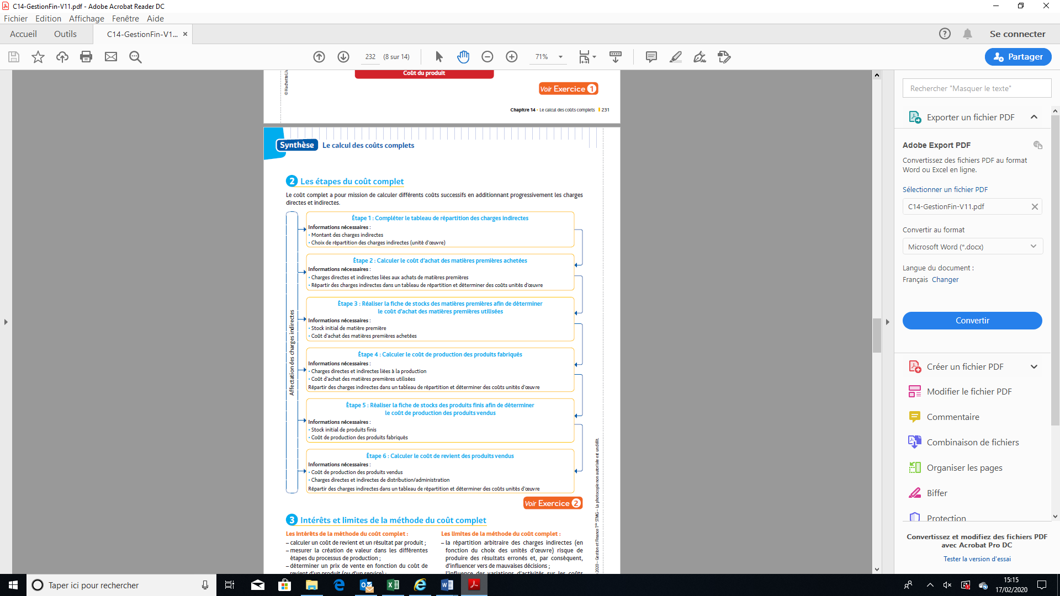

**Exercice 2**

L’entreprise BRET’ produit et vend deux produits dont les caractéristiques sont les suivantes :

|  |  |  |
| --- | --- | --- |
|  | **A** | **B** |
| ***Quantité produite (et vendue)*** | 300 | 700 |
| ***Prix de vente*** | 250€ | 500€ |
| ***Kg de matière première nécessaires*** | 1200 | 1800 |
| ***Prix du Kg de matière première*** | 20€ | |
| ***Nombre d’heures de MOD nécessaires*** | 800 | 3200 |
| ***Taux horaire de la main d’œuvre*** | 42€ | |
| ***Frais de markéting*** | 7€ par produit vendu | |

Les charges indirectes ont été répertoriées dans le tableau ci-dessous :

|  |  |  |  |  |
| --- | --- | --- | --- | --- |
|  | **Principaux** | | | **TOTAL** |
|  | Approvisionnement | Production | Administration |
| Répartition secondaire | 15 000,00 € | 10 000,00 € | 42 500,00 € | 67 500,00 € |
| Unité d'œuvre | Montant des achats de MP | Quantité de produits fabriqués | Chiffre d'affaires réalisés |  |
| Nombre d'unité d'œuvre | 60000 | 1000 |  |
| **Coût d'une unité d'œuvre** | **0,25 €** |  |  |

1. ***Comment a été déterminé le nombre d’unités d’œuvre du centre approvisionnement ?***
2. ***Complétez le tableau de répartition ci-dessus.***
3. ***Complétez les tableaux ce dessous, afin de déterminer le coût de revient du produit A***

|  |  |  |  |
| --- | --- | --- | --- |
|  | A | | |
|  | Quantité | Prix unitaire | Montant |
| Achat |  |  |  |
| Centre approvisionnement |  |  |  |
| **COUT D'APPROVISIONNEMENT** |  |  |  |

|  |  |  |  |
| --- | --- | --- | --- |
|  | A | | |
|  | Quantité | Prix unitaire | Montant |
| Coût d'approvisionnement |  |  |  |
| MOD |  |  |  |
| Centre production |  |  |  |
| **COUT PRODUCTION** |  |  |  |

|  |  |  |  |
| --- | --- | --- | --- |
|  | A | | |
|  | Quantité | Prix unitaire | Montant |
| Coût de production |  |  |  |
| Frais markéting |  |  |  |
| Centre administration |  |  |  |
| **COUT DE REVIENT** |  |  |  |

**Exercice 3**

L’entreprise Moliet est spécialisée dans la fabrication de porte de jardin. Elle fabrique uniquement deux modèles :

* La porte aluminium
* La porte en fer

Pour le mois de septembre, la société vous communique les éléments suivants :

Achats de matières premières :

* Aluminium : 8000 m² pour un montant de 9 600€
* Fer : 7000 m² pour un montant de 12 600€

Stocks au 1er septembre :

* Aluminium : 3000 m² pour un montant de 4 550€
* Fer : 1000 m² pour un montant de 3 900€

Consommation du mois :

* Aluminium : 10000 m²
* Fer : 6000 m²

Récapitulatif des heures de main d’œuvre directes pour l’ensemble de la période :

|  |  |  |  |
| --- | --- | --- | --- |
|  | Portes Aluminium | Porte en fer | Coût de l’heure |
| Atelier découpe | 200 heures | 120 heures | 20€ |
| Atelier Assemblage | **300 heures** | **180 heures** | 23€ |
| Atelier peinture | 50 heures | 40 heures | 28€ |

La production du mois a été **de 380 portes en aluminium et 220 portes en fer.**

|  |  |  |  |  |
| --- | --- | --- | --- | --- |
| Charges indirectes : | Approvisionnement | Découpe | Assemblage | Peinture |
| Répartition secondaire | 7 500 € | 11 200 € | 6 720 € | 9 000 € |
| Nature de l'UO | m² acheté | m² découpé | Nombre d'heure de MOD | Le nombre de produits fabriqués |

1. ***En fonction des éléments ci-dessus et en complétant les tableaux ci-dessous, déterminer le coût de production des portes en aluminium et des portes en fer.***

|  |  |  |  |  |
| --- | --- | --- | --- | --- |
|  | Approvisionnement | Découpe | Assemblage | Peinture |
| Répartition secondaire |  |  |  |  |
| Nombre UO |  |  |  |  |
| CUO |  |  |  |  |

|  |  |  |  |  |  |  |
| --- | --- | --- | --- | --- | --- | --- |
|  | ALUMINIUM | | | FER | | |
|  | Q | PU | M | Q | PU | M |
| Achat direct |  |  |  |  |  |  |
| Centre approvisionnement |  |  |  |  |  |  |
| **COUT D'ACHAT** |  |  |  |  |  |  |

|  |  |  |  |  |  |  |
| --- | --- | --- | --- | --- | --- | --- |
| ***FICHES DE STOCKS*** | ALUMINIUM | | | FER | | |
|  | Q | PU | M | Q | PU | M |
| Stock Initial |  |  |  |  |  |  |
| Coût d’Achat |  |  |  |  |  |  |
| **TOTAL** |  |  |  |  |  |  |
| Consommation |  |  |  |  |  |  |
| Stock Final |  |  |  |  |  |  |
| **TOTAL** |  |  |  |  |  |  |

|  |  |  |  |  |  |  |
| --- | --- | --- | --- | --- | --- | --- |
|  | PORTES ALUMINIUM | | | PORTES FER | | |
|  | Q | PU | M | Q | PU | M |
| Consommation de MP |  |  |  |  |  |  |
| MOD Découpe |  |  |  |  |  |  |
| MOD Assemblage |  |  |  |  |  |  |
| MOD Peinture |  |  |  |  |  |  |
| **TOTAL CHARGES DIRECTES** |  |  |  |  |  |  |
| Centre Découpe |  |  |  |  |  |  |
| Centre Assemblage |  |  |  |  |  |  |
| Centre Peinture |  |  |  |  |  |  |
| **TOTAL CHARGES INDIRECTES** |  |  |  |  |  |  |
| **COUT DE PRODUCTION** |  |  |  |  |  |  |

**Exercice 4**

La société FUNCAR fabrique et commercialise des produits « Tuning ». Cette société produit des capots, des ailes et des jantes, principalement à l’aide de 3 matières premières :

* La résine
* La fibre de carbone
* La peinture

Chaque produit passe par 3 ateliers :

* Le Moulage
* La Peinture
* La Finition

Monsieur Dacosta, gérant de la société, a besoin de connaître le résultat analytique pour le mois de février concernant les ailes.

Pour réaliser votre étude, vous disposer des éléments suivants :

Achats du mois de février :

* Résine 1500 litres à 9€ le litre
* Fibre de carbone 2500 m² à 25€ le m²
* Peinture 1000 litres à 74€ le litre

Charges de personnel (taux horaire) :

* Atelier Moulage : 18€ de l’heure
* Atelier Peinture : 16€ de l’heure
* Atelier Finition : 20€ de l’heure

La fabrication d’une aile nécessite :

* 33mn dans l’atelier Moulage
* 12mn dans l’atelier Peinture
* 15mn dans l’atelier Finition

Pour une aile en MP :

2.5 litres de résines

3.5 m² de carbone

2 litres de peinture

Les stocks initiaux sont les suivantes :

* Résine : 250 litres à 10€
* Fibre de carbone : 300 m² à 30€
* Peinture : 400 litres à 90€
* Ailes : 50 ailes à 372€

Au cours du mois de février a été produit 400 ailes et il vendu 420 ailes. Le prix de vente d’une aile est de 460€ HT.

La commission des commerciaux est de 5% du CA HT

Le tableau de répartition des charges indirectes est le suivant : 

1. ***En complétant les tableaux ci-dessous, vous devez déterminer le coût de revient et le résultat analytique des ailes pour le mois de février.***

***COUT D’ACHAT DES MATIERES PREMIERES***



***FICHES DE STOCKS DE MATIERES PREMIERES***



***COUT DE PRODUCTION DES AILES***

|  |  |  |  |
| --- | --- | --- | --- |
|  | Ailes | | |
|  | Q | PU | M |
| Consommation de résine |  |  |  |
| Consommation de fibre |  |  |  |
| Consommation de peinture |  |  |  |
| MOD Moulage |  |  |  |
| MOD Peinture |  |  |  |
| MOD Finition |  |  |  |
| **TOTAL CHARGES DIRECTES** |  |  |  |
| Centre Moulage |  |  |  |
| Centre Peinture |  |  |  |
| Centre Finition |  |  |  |
| **TOTAL CHARGES INDIRECTES** |  |  |  |
| **COUT DE PRODUCTION** |  |  |  |

***FICHES DE STOCKS DES AILES***



***COUT DE REVIENT DES AILES***



***RESULTAT ANALYTIQUE DES AILES***



**Exercice de synthèse**

La SARL « Lumin » fabrique deux types de lampes de bureau. Le modèle de base (référence : LB10) et le modèle sophistiqué (référence : LB20). Pour la fabrication des lampes, la SARL a besoin d’aluminium et d’accessoires (lampes, visserie, petits câbles électriques …).

Le processus de production est le suivant :

L’aluminium passe dans un premier atelier « Découpe ». Cet atelier est intégralement automatisé. La plaques d’aluminium découpées sont après utilisées dans l’atelier « Moulage » afin de produire la lampe « brute » (sans les accessoires). L’atelier « Finition » ajoute à la lampe « brute », les accessoires et la peinture.

La lampe terminée est ensuite stockée, avent d’être vendue.

Caractéristiques des lampes

Pour le mois de juin vous avez les informations suivantes :

Stocks initiaux :

|  |  |  |
| --- | --- | --- |
| **Production de la période** | | |
| LB10 |  | 15000 |
| LB20 |  | 8000 |

* Aluminium : 4500 Kg à 8€ le Kg
* Peinture : 750 litres à 14€ le litre
* LB10 : 2100 unités à 62€
* LB20 : 879 unités à 97€
* Les accessoires ne sont pas stockés.

Caractéristiques des deux produits :

|  |  |  |
| --- | --- | --- |
|  | LB10 | LB20 |
| Consommation d’aluminium | 800 g | 1 200g |
| Consommation d’accessoires | 1 lot de 3€ | 1 lot de 8€ |
| Consommation de peinture | 0,6 litre | 0,9 litre |
| Utilisation H. Machine Découpe | 2h pour 1000g d’aluminium | |
| Besoin en MOD Moulage | 30mn | 45mn |
| Besoin en MOD Finition | 20mn | 54mn |

Les charges de personnel du mois ont été de 587900€ (40% pour le Moulage et 60% pour la Finition).

Achats du mois :

* Aluminium : 86975€ pour 19000 Kg (20 livraisons dans le mois)
* Peinture : 201500€ pour 15500 litres (5 livraisons dans le mois)
* Accessoires : 109000€ (1 livraison dans le mois)

Les charges indirectes :

* Approvisionnement : 68900€ répartis en fonction du nombre de livraisons
* Découpe : 259200€ répartis en fonction des heures machines
* Moulage : 135000€ répartis en fonction des heures de MOD du centre
* Finition : 276000€ répartis en fonction de la quantité de produits fabriqués
* Administration : 72420€ répartis en fonction de la quantité de produits vendus

Chaque vendeur perçoit une commission de 5% du chiffre d’affaires.

Le prix de vente du LB10 est de 72€ HT et celui du LB20 est de 106€ HT

Au cours du mois la société a réalisé un CA HT global de 2 016 124€ (dont 1 141 200€ pour le LB10).

Les stocks sont valorisés au CUMP fin de période.

1. En fonction des éléments ci-dessus déterminer pour chaque produit :
   1. Le coût d’approvisionnement des matières premières
   2. Le coût de production des produits fabriqués
   3. Le coût de revient des produits vendus
   4. Le résultat analytique

La société envisage de faire une campagne publicitaire pour augmenter ses ventes. Cette campagne permettrai d’augmenter de 6% les ventes en quantité du produit LB10 et de 4% les ventes en quantité du produit LB20. Le coût de cette campagne serait de 5000€. Cette charge supplémentaire serait imputée au produit proportionnellement au CA supplémentaire généré.

1. La société peut-elle absorber ces ventes supplémentaires (prendre les éléments du mois de juin) ?
2. Est-ce que cette décision améliore le résultat de l’entreprise ? (raisonner pour les deux produits).
3. En fonction des éléments ci-dessus déterminer pour chaque produit :
   1. Le coût de production des produits fabriqués
   2. Le coût de revient des produits vendus
   3. Le résultat analytique

ANNEXE A COMPLETER POUR LA QUESTION 1

|  |  |  |  |  |  |
| --- | --- | --- | --- | --- | --- |
|  | Approvisionnement | Découpe | Moulage | Finition | Administration |
| Répartition secondaire | 68 900 € | 259 200 € | 135 000 € | 276 000 € | 72 420 € |
| Nature de l'UO | Livraison | H. Machine | Heures de MOD | Le nombre de produits fabriqués | Le nombre de produits vendus |
| **Nombre UO** |  |  |  |  |  |
| **CUO** |  |  |  |  |  |

|  |  |  |  |  |  |  |  |  |  |
| --- | --- | --- | --- | --- | --- | --- | --- | --- | --- |
|  | Aluminium | | | Peinture | | | Accessoires | | |
|  | Q | PU | M | Q | PU | M | Q | PU | M |
| Achats |  |  |  |  |  |  |  |  |  |
| Centre approvisionnement |  |  |  |  |  |  |  |  |  |
| **COUT D'ACHAT** |  |  |  |  |  |  |  |  |  |

|  |  |  |  |  |  |  |
| --- | --- | --- | --- | --- | --- | --- |
| ***FICHES DE STOCKS*** | Aluminium | | | Peinture | | |
|  | Q | PU | M | Q | PU | M |
| Stock Initial |  |  |  |  |  |  |
| Achats |  |  |  |  |  |  |
| **TOTAL** |  |  |  |  |  |  |
| Consommation |  |  |  |  |  |  |
| Stock Final |  |  |  |  |  |  |
| **TOTAL** |  |  |  |  |  |  |

|  |  |  |  |  |  |  |
| --- | --- | --- | --- | --- | --- | --- |
|  | LB10 | | | LB20 | | |
|  | Q | PU | M | Q | PU | M |
| Aluminium |  |  |  |  |  |  |
| Peinture |  |  |  |  |  |  |
| Accessoire |  |  |  |  |  |  |
| MOD Moulage |  |  |  |  |  |  |
| MOD Finition |  |  |  |  |  |  |
| **TOTAL CHARGES DIRECTES** |  |  |  |  |  |  |
| Centre Découpe |  |  |  |  |  |  |
| Centre Moulage |  |  |  |  |  |  |
| Centre Finition |  |  |  |  |  |  |
| **TOTAL CHARGES INDIRECTES** |  |  |  |  |  |  |
| **COUT DE PRODUCTION** |  |  |  |  |  |  |

|  |  |  |  |  |  |  |
| --- | --- | --- | --- | --- | --- | --- |
| ***FICHES DE STOCKS*** | LB10 | | | LB20 | | |
|  | Q | PU | M | Q | PU | M |
| Stock Initial |  |  |  |  |  |  |
| Production |  |  |  |  |  |  |
| **TOTAL** |  |  |  |  |  |  |
| **Consommation pour la vente** |  |  |  |  |  |  |

|  |  |  |  |  |  |  |
| --- | --- | --- | --- | --- | --- | --- |
|  | LB10 | | | LB20 | | |
|  | Q | PU | M | Q | PU | M |
| Coût de production des produits vendus |  |  |  |  |  |  |
| Commission |  |  |  |  |  |  |
| Centre distribution |  |  |  |  |  |  |
| **Coût de revient** |  |  |  |  |  |  |

|  |  |  |  |  |  |  |
| --- | --- | --- | --- | --- | --- | --- |
|  | LB10 | | | LB20 | | |
|  | Q | PU | M | Q | PU | M |
| CA |  |  |  |  |  |  |
| Cout de revient |  |  |  |  |  |  |
| **Résultat Analytique** |  |  |  |  |  |  |

ANNEXES A COMPLETER POUR LA QUETION 3

|  |  |  |  |  |  |  |
| --- | --- | --- | --- | --- | --- | --- |
|  | LB10 | | | LB20 | | |
|  | Q | PU | M | Q | PU | M |
| Coût de production des produits vendus |  |  |  |  |  |  |
| Commission |  |  |  |  |  |  |
| Centre distribution |  |  |  |  |  |  |
| Publicité |  |  |  |  |  |  |
| **Coût de revient** |  |  |  |  |  |  |

|  |  |  |  |  |  |  |
| --- | --- | --- | --- | --- | --- | --- |
|  | LB10 | | | LB20 | | |
|  | Q | PU | M | Q | PU | M |
| CA |  |  |  |  |  |  |
| Cout de revient |  |  |  |  |  |  |
| **Résultat Analytique** |  |  |  |  |  |  |